1. Введение
1.1 Назначение системы
Информационная система предназначена для автоматизации учёта производства и реализации готовой продукции на предприятии.
1.2 Основные функции системы
№ | Функция | Описание
1 | Управление справочниками | Ведение списков заказчиков, материалов, продукции
2 | Управление спецификациями | Определение состава материалов на единицу продукции
3 | Учёт заказов | Регистрация заказов покупателей и их позиций
4 | Учёт производства | Фиксация выпуска готовой продукции
5 | Расчёт себестоимости | Автоматический расчёт стоимости заказа по материалам
6 | Авторизация | Вход в систему с проверкой логина/пароля и капчей
7 | Управление пользователями | Добавление, редактирование, блокировка пользователей (админ)

2. Архитектура системы
2.1 Используемые технологии
Компонент | Технология
Серверная часть | PHP 8.1
База данных | MySQL (MariaDB)
Веб-сервер | Apache
Клиентская часть | HTML5, CSS3, JavaScript
Среда разработки | Visual Studio Code
СУБД для администрирования | phpMyAdmin

2.2 Структура клиент-серверного взаимодействия
Клиент (Браузер) → Веб-сервер (Apache) → PHP-скрипты → MySQL

3. Структура базы данных
3.1 ER-диаграмма
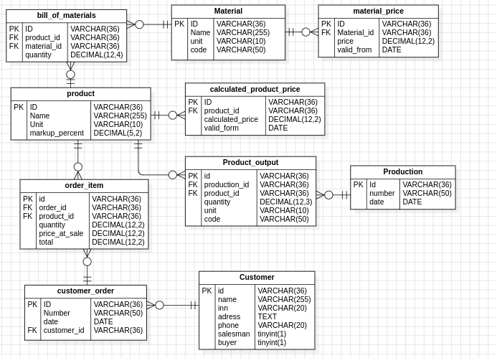

3.2 Описание таблиц
Таблица | Назначение | Ключи
customer | Заказчики | id (PK)
material | Материалы | id (PK)
product | Продукция | id (PK)
bill_of_materials | Спецификации | id (PK), product_id (FK), material_id (FK)
material_price | Цены материалов | id (PK), material_id (FK)
customer_order | Заказы | id (PK), customer_id (FK)
order_item | Позиции заказов | id (PK), order_id (FK), product_id (FK)
production | Производство | id (PK)
product_output | Выпуск продукции | id (PK), production_id (FK), product_id (FK)
calculated_product_price | Расчётные цены | id (PK), product_id (FK)
users | Пользователи | id (PK)

3.3 Схема базы данных
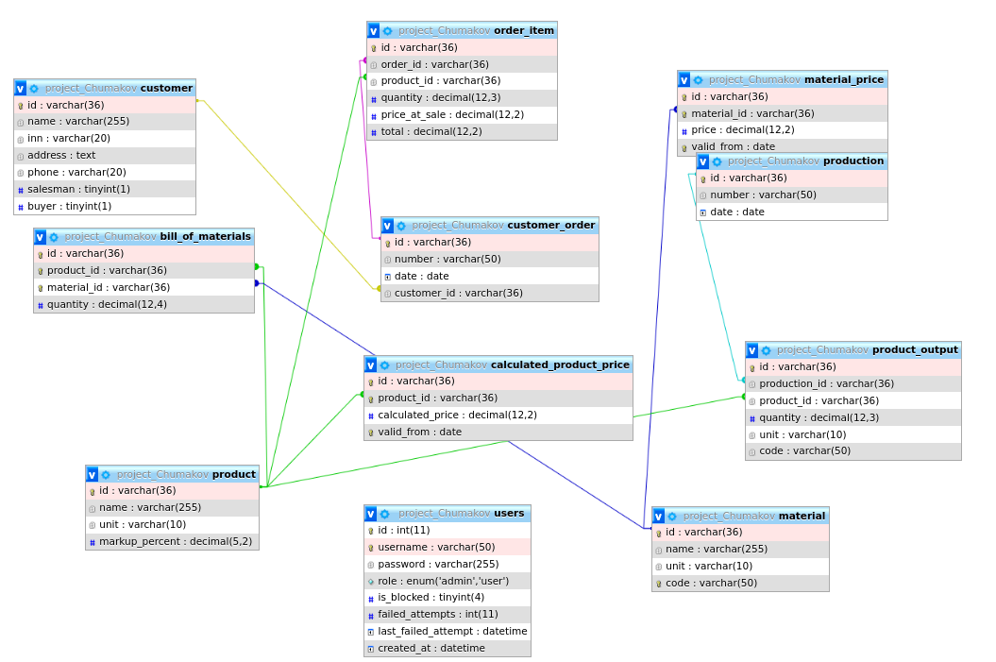

4. Описание методов и алгоритмов
4.1 Алгоритм авторизации
- пользователь заполняет поля "логин" и "пароль"
- система проверяет сборку капчи-пазла
- если пазл не собран → запрос не отправляется
- система проверяет наличие пользователя в бд
- если логин/пароль неверны → увеличивается счётчик попыток
- при 3 неудачных попытках → блокировка пользователя
- при успешном входе → создаётся сессия, редирект на главную

4.2 Алгоритм расчёта стоимости заказа
Себестоимость = Σ (кол-во продукции × норма расхода × цена материала)Параметры:- кол-во продукции (order_item.quantity)- норма расхода (bill_of_materials.quantity)- цена материала (material_price.price)

4.3 SQL-запрос расчёта стоимости
SELECT co.number AS Номер_заказа, ROUND(SUM(oi.quantity * oi.price_at_sale), 2) AS Сумма_продажи, ROUND(COALESCE(SUM(bom.quantity * mp.price * oi.quantity), 0), 2) AS СебестоимостьFROM customer_order coJOIN order_item oi ON co.id = oi.order_idLEFT JOIN bill_of_materials bom ON oi.product_id = bom.product_idLEFT JOIN material_price mp ON bom.material_id = mp.material_idWHERE co.number = '3'GROUP BY co.number;

5. Интерфейс системы
5.1 Форма авторизации
Содержит поля:
- Логин (обязательное)
- Пароль (обязательное)
- Кнопка "Войти"
- Блок капчи-пазла
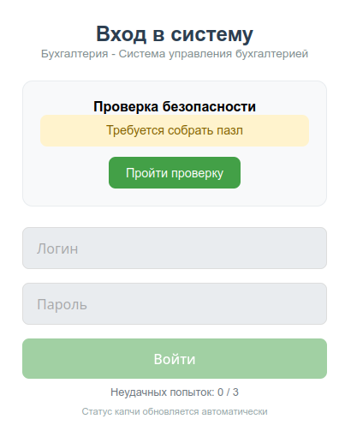
5.2 Капча-пазл
При нажатии на ссылку "Пройти проверку" открывается новое окно с пазлом из 4 фрагментов. Пользователь перетаскивает фрагменты в подсвеченные зоны. После нажатия "Подтвердить сборку" проверяется правильность расположения.
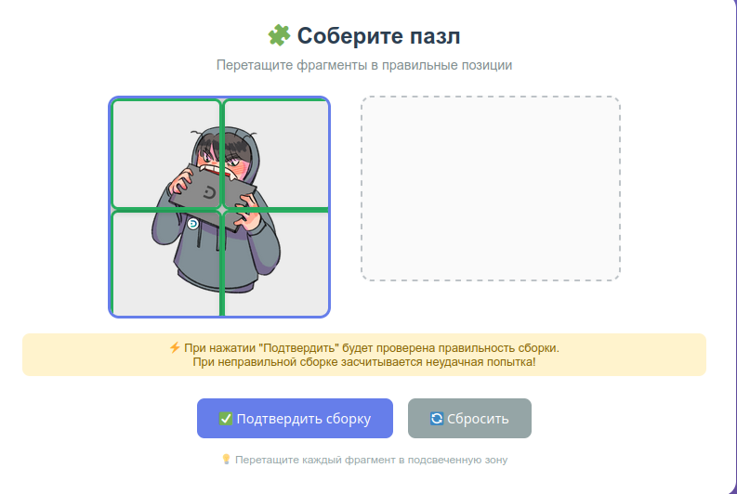

5.3 Главное меню
После входа пользователь видит меню с разделами:
- заказчики
- материалы
- продукция
- спецификации
- заказы покупателей
- позиции заказов
- производство
- выпуск продукции
- цены материалов
- расчётные цены
Администратор дополнительно видит панель управления пользователями.
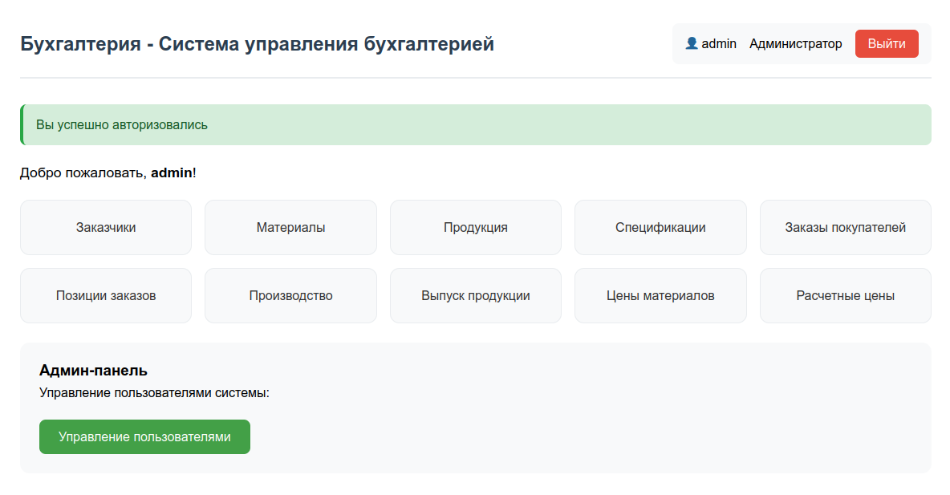

5.4 Управление пользователями (админ-панель)
Доступно только администратору. Позволяет:
- Просматривать список пользователей
- Добавлять нового пользователя (с проверкой уникальности логина)
- Редактировать данные пользователя
- Блокировать/разблокировать пользователя
- Удалять пользователя
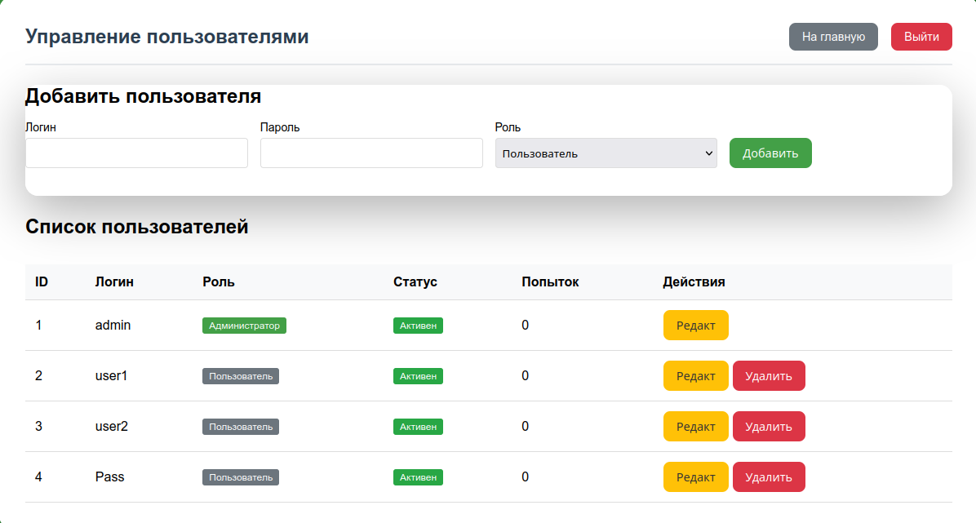

5.5 Работа с данными (CRUD)
Для каждой таблицы реализованы операции:
- Создание — форма добавления записи
- Чтение — таблица со списком всех записей
- Редактирование — форма изменения записи
- Удаление — удаление записи с подтверждением
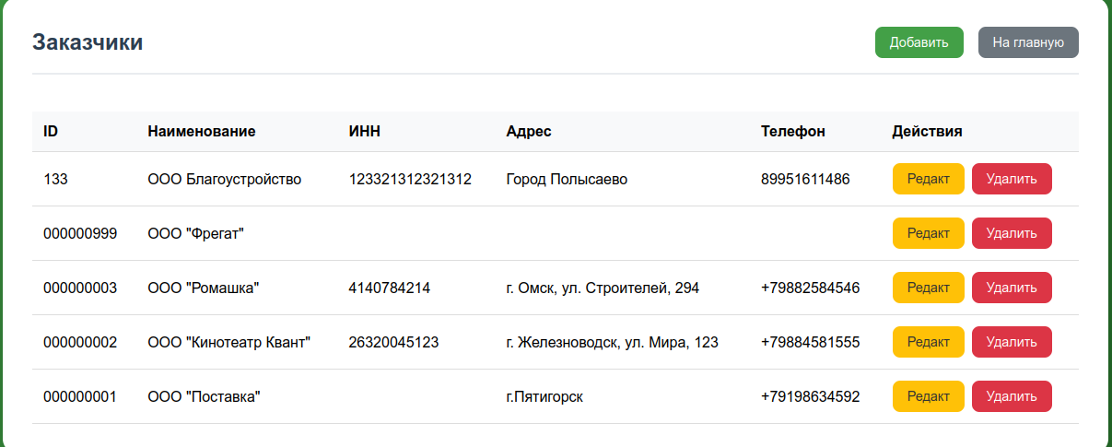

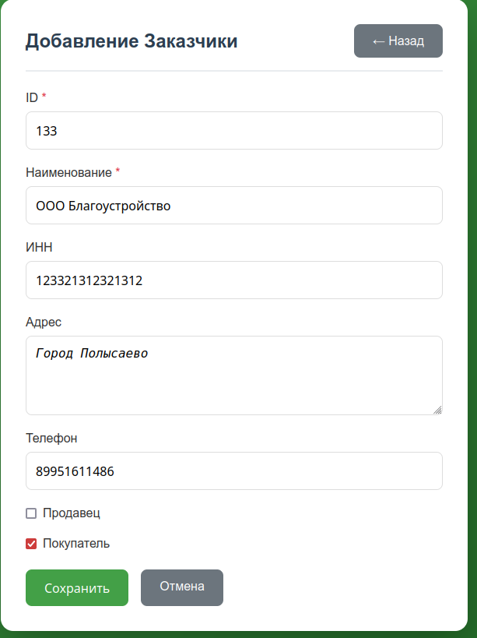

6. Список файлов проекта
Файл | Назначение
index.php | Главная страница
login.php | Авторизация
logout.php | Выход из системы
captcha_puzzle.php | Капча-пазл
check_captcha.php | Проверка статуса капчи
routes.php | Маршрутизация
template_list.php | Шаблон списка записей
template_form.php | Шаблон формы добавления/редактирования
admin_users.php | Управление пользователями
config.php | Конфигурация (таблицы, меню)
db_connect.php | Подключение к БД

7. Заключение
В ходе выполнения работы была разработана информационная система для учёта производства и продаж продукции. Система реализует следующие функции:
- Проектирование ER-диаграммы
- Создание базы данных (11 таблиц)
- Импорт данных из JSON
- Расчёт стоимости заказа с учётом материалов
- Авторизация с ролями и капчей-пазлом
- Блокировка при 3 неудачных попытках
- Админ-панель для управления пользователями
- CRUD-операции для всех таблиц

